***ПСИХОЛОГО-ПЕДАГОГІЧНА РЕАБІЛІТАЦІЯ***

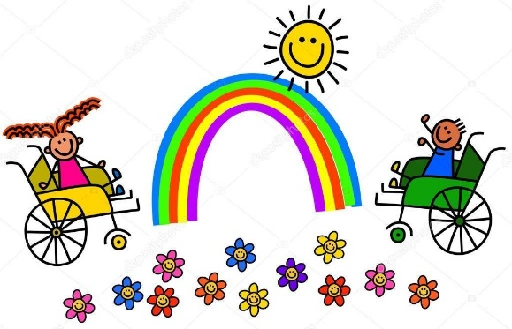**Зміст послуги:**

психолого-педагогічна реабілітація - система психологічних та педагогічних заходів, спрямованих на формування способів оволодіння знаннями, уміннями і навичками, надання психологічної допомоги, зокрема щодо формування самоутвердження і належної самооцінки особою своїх можливостей, засвоєння правил суспільної поведінки шляхом здійснення системної навчально-виховної роботи

**Хто може отримати:**

особи з інвалідністю з порушенням опорно-рухового апарату та центральної і периферичної нервової системи та члени їх родин віком від 0 до 35 років, які є клієнтами Центру реабілітації «Гармонія» ім. Р. Панасюк

**Термін надання послуги:**

тривалість три місяці

**У чому полягає соціальна послуга:**

надання психологічної допомоги, зокрема щодо формування самоствердження і належної самооцінки особою своїх можливостей, засвоєння правил суспільної поведінки шляхом здійснення системної навчально-виховної роботи 

**Як отримати:** звернутися в Міський центр соціально-психологічної реабілітації дітей та молоді з функціональними обмеженнями «Гармонія» імені Раїси Панасюк за адресою: м. Вінниця,   
вул. В.Виниченка, буд. 5 або за телефоном 50-75-04 подати заяву про надання послуг з реабілітації, паспорт/свідоцтво про народження (для дітей до 14 років), ідентифікаційний код, копію індивідуальної програми реабілітації, копію медичного висновку

**Умови надання послуги: безкоштовно**